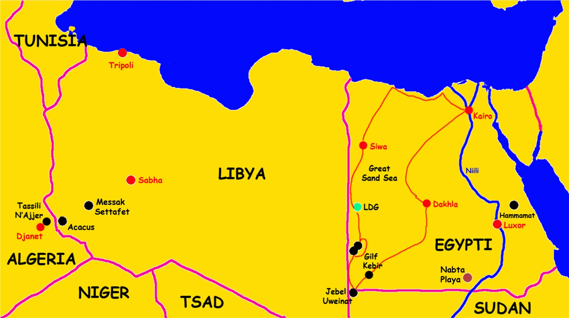
Kalliotaide näyttää ilmastonmuutoksen Saharassa
Teksti ja kuvat: Erkki Luoma-aho, kalliotaiteen harrastaja
Matkat Saharaan:
Libyan aavikko, Egypti, 2008
Messak Settafet ja Acacus, Libya, 2008
Tassili N’Ajjer, Algeria, 2009
Hammamat, Egypti, 2009

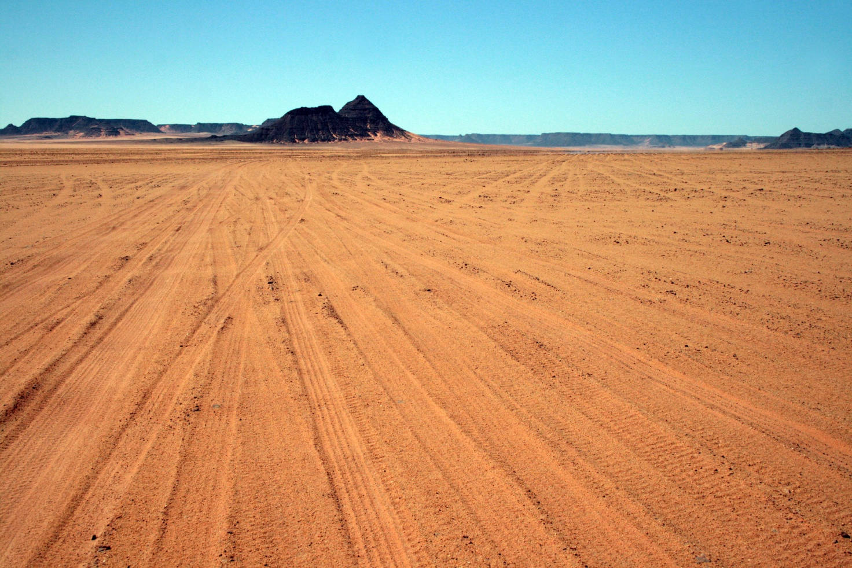Jebel Uweinatiin johtavan ’valtatien’ käytetyimmät ajolinjat erottuvat avaruudesta satelliittikartoista.
Tämä on toinen matkapäivämme Libyan aavikolla Egyptin lounaiskolkassa. Gilf Kebir-vuoristo, joka erottui vielä hetki sitten oikealla, on jo jäänyt horisontin taa. Maaliskuinen aurinko saa hiekan hehkumaan ja loihtii eteemme kangastuksia merestä ja sen saarista, jotka muuttavat alati muotoaan paljastuen lähemmäksi tultuamme kukkuloiksi. Lähestymme yksinäistä basalttivuorta, joka pistää esiin hiekkamerestä.

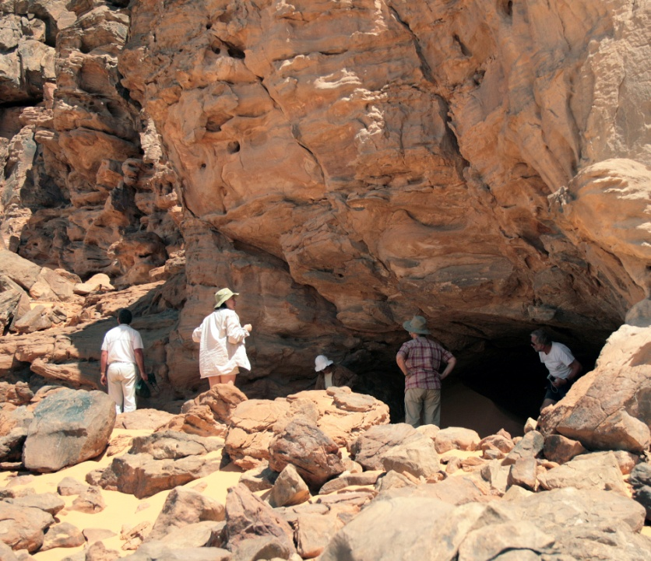
Emme tulleet tänne sattumalta, vaan GPS:n opastamana. Etsimme täältä merkkejä Saharan vehreämmästä kaudesta. Matkamme johtaja, unkarilainen András Zboray, oli kuullut ystävänsä maltalaisen Mark Bordan neljä kuukautta aikaisemmin tekemästä löydöstä, joka kantaa nyt nimeä CC21 (CC = Calyton’s craters). Vielä 1900-luvun alussa Libyan aavikko, jota egyptiläiset kutsuvat Länsiaavikoksi, oli viimeisiä maapallon tutkimattomista alueista. Vasta kehittyneiden moottoriajoneuvojen myötä kiinnostus alueeseen heräsi.
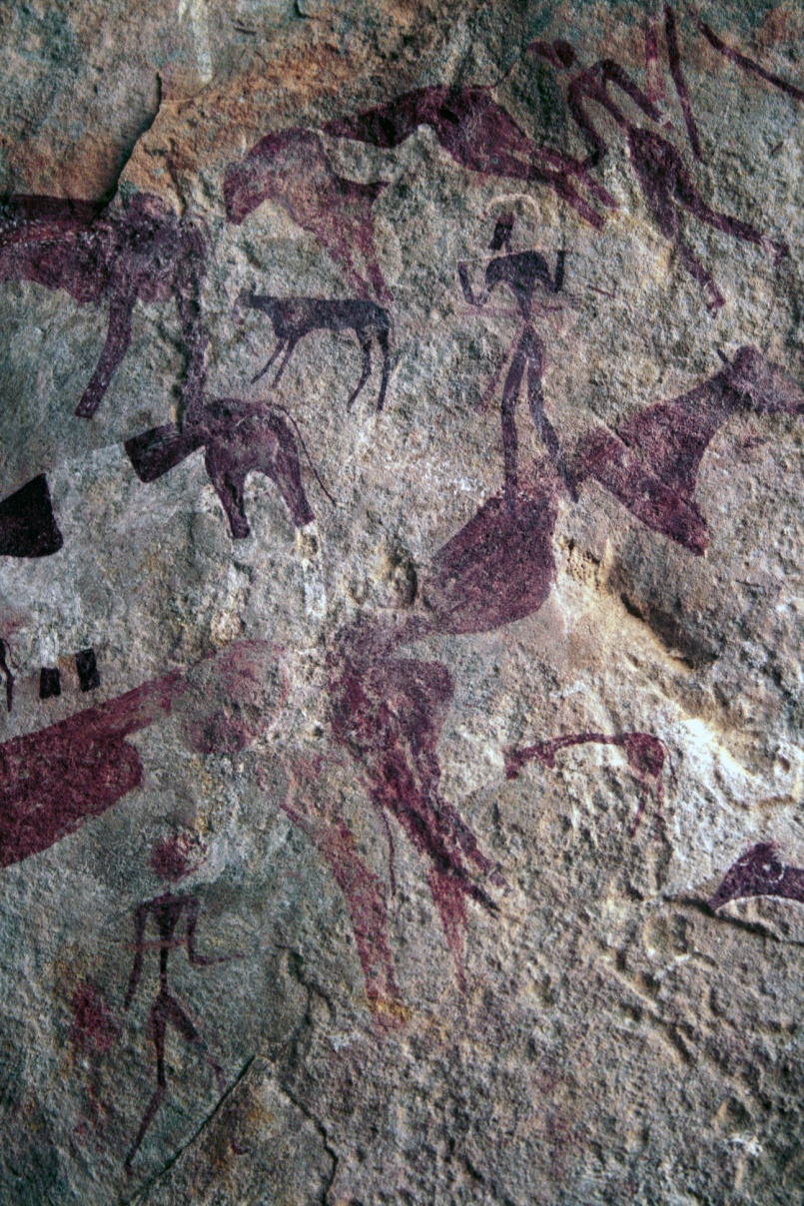
Mielenkiintoamme lisää se, että olemme kenties vuosituhansien jälkeen toinen ryhmä, joka on käynyt täällä. Kiipeämme parikymmentä metriä tasangon pinnasta olevalle pienen luolan suulle. Arkeologit kutsuvat tällaista kalliosyvennystä puoliluolaksi (engl. shelter) . Tuuli on kinostanut hiekkaa luolaan, joka on mitoiltaan vaatimaton, noin viisi metriä leveä, kolme metriä syvä ja 1 – 3 metriä korkea. Punaisella, violetilla, oranssinkeltaisella ja valkoisella värillä maalatut kuvat peittävät luolan katon. Näkymä mykistää ryhmämme: Kuvattuna on nautoja ja ihmisiä, kaikki maalattuna huolellisesti epätasaiselle pinnalle. Kuvat esittävät karjapaimenia vitsoineen karjan parissa. Ihmisiä myös arkisissa askareissa majassaan, jossa keltaisena lepattaa tulenliekki. Ihmiset ovat tummia ja jokaisella on kasvoillaan eläinnaamiot, joissa on silmien kohdalle maalattu valkoiset pisteet. Samanlaisia kuvia tavataan muualtakin Saharasta, mm. Tibestistä, täältä tuhat kilometriä länteen.
Dokumentointivälineenä käytämme kameraa, tietysti ilman salamaa. Skorpioneja ja sarvikyitä ei auta pelätä, sillä kuvia saadaksemme on asetuttava luolaan selälleen. Yritämme olla tekemättä uusia jälkiä hiekkaan, joten kuvaamme kohteita vinosti.
Vuoren juurelta löydämme runsaasti kivityökaluja, jotka kertovat elämästä seudulla. Yritän kuvitella mielessäni, millaiselta paikka on näyttänyt menneinä aikoina. Laaja savanni, josta kohoaa yksittäisiä vuorenhuippuja. Maapallon ilmastohistoriaa on pystytty vähitellen avaamaan. Merisedimenttejä tutkimalla on havaittu, että maapallon lämpimät ja kylmät kaudet jäätiköitymiseen näyttävät tulevan ja menevän syklisesti. Selityksen syklisyydelle antaa ns. Milankowitchin teoria, jonka mukaan maapallon saama auringon säteilyn määrä riippuu maapallon radasta ja asemasta avaruudessa. Saharan sedimentit paljastavat järvi- ja jokisysteemin, joka täällä on ollut menneinä aikoina.
Ihmiset ovat jättäneet kallioihin merkkejä elämästään vehreän kauden aikana. Saharan monsuunisateet alkoivat noin 10 500 vuotta sitten. Nämä keräilijä-metsästäjät ovat uurtaneet kallioihin kuvia suurista saaliseläimistä. Juuri kalliotaide johti tutkijat Saharan savannien jäljille. Nabta Playa/Kiseiba-alueella, satakunta kilometriä Assuanista lounaaseen, on näyttöä karjan kesyttämistä myöhäisneoliittisella kaudella. Tämä sai aikaan sosioekonomisia muutoksia aavikon yhteisöissä, mikä myöhemmin näkyy karjan hautaamisina ja megaliittisina rakennelmina. Nämä lehmähaudat kertovat karjan palvonnasta yhdyskunnassa, joka on sosiaalisesti monimutkaisempi verrattuna senaikaiseen Niilin laakson kulttuuriin. Pitkäaikainen kanssakäyminen aavikon paimentolaisten kanssa johti ensimmäiseen sosiaalisesti kehittyneeseen, Badarin-kulttuuriin Ylä-Niilillä. Se toi uuden uskonnollisen ja sosioekonomisen elementin yläegyptiläisten elämään, nimittäin omistuksen ja nautojen seremonialliset hautaukset. Karjanpidosta tuli yhä enenevässä määrin osa Niilin laakson taloutta ja maanviljelystä. Hathor, lehmäjumalatar, on vanhimpia Egyptissä palvotuista jumalista.

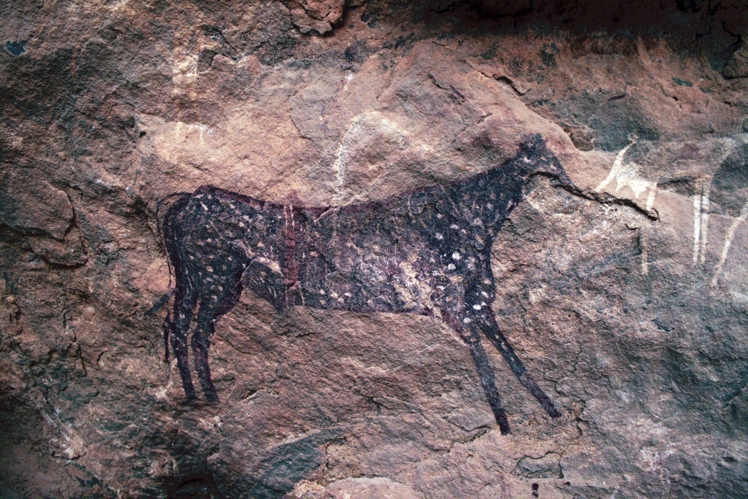
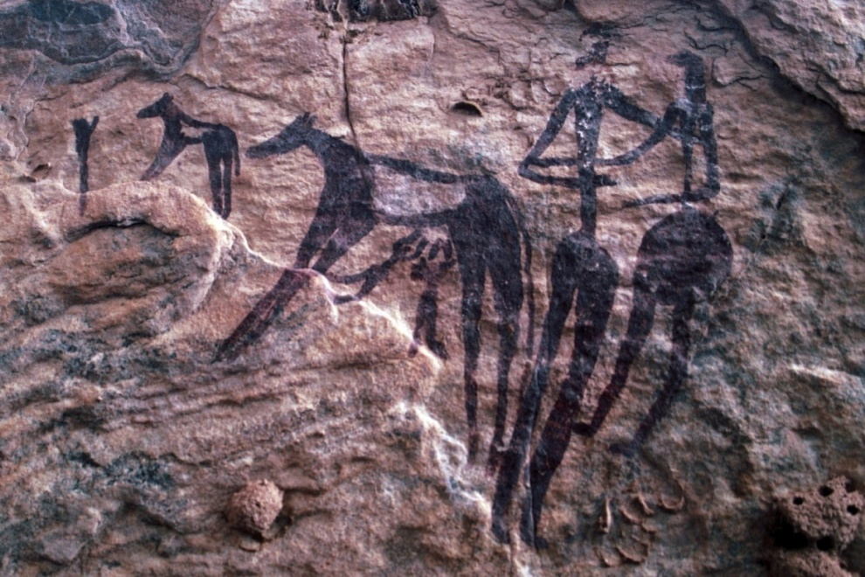
Gilf Kebir. Tällä pilkullisella härkämullikalla on koristeenapunainen vyö, joka voi liittyä rituaaleihin.

Jebel Uweinat, Karkur Talh.
Käytännöllistä maidon jakelua? Romuluksen ja Remuksen afrikkalainen vastine? Lehmäkultin syntysijoilla? Joka tapauksessa tällä kauniilla karjapaimenten kaudelta olevalla kuvalla on tarina kerrottavanaan.

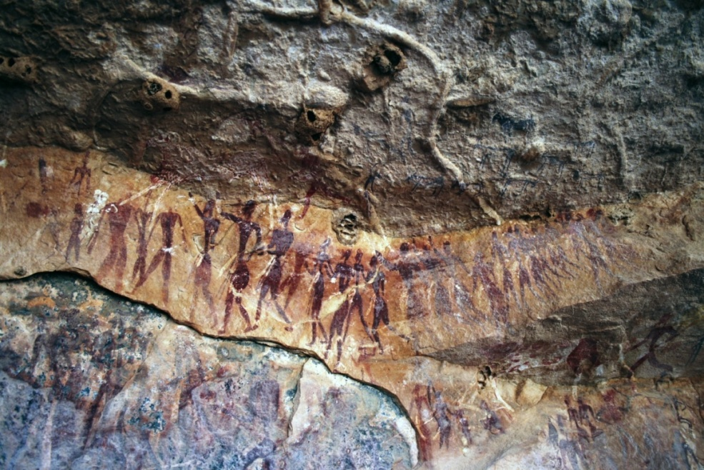
Väkeä on kuin isossa kylässä. Rituaalinomainen kulkue on huolellisesti maalattu valkealle kalliojuonteelle, jonka korkeus on 15 – 20 cm. Myös tässä ihmiset on kuvattu eläinmaskeilla varustettuna. Jebel Uweinat, Karkur Talh.

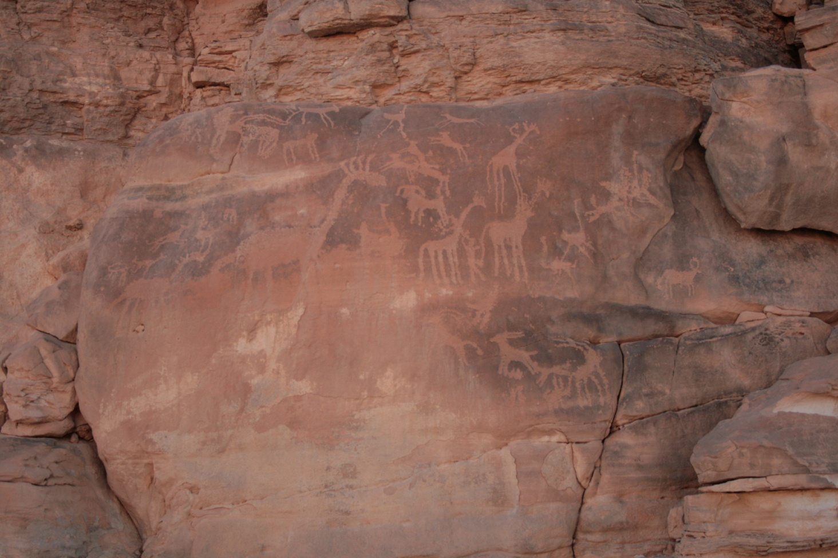
Aika ennen kesyjä nautoja. Kirahveja vangittiin ja kenties tarhattiin. Kirahvien ja muidenkin suurten savannien eläinten vangitsemiseen käytettiin ansoja, joita on kuvattuna Saharan kallioissa. Jebel Uweinat, Karkur Talh.
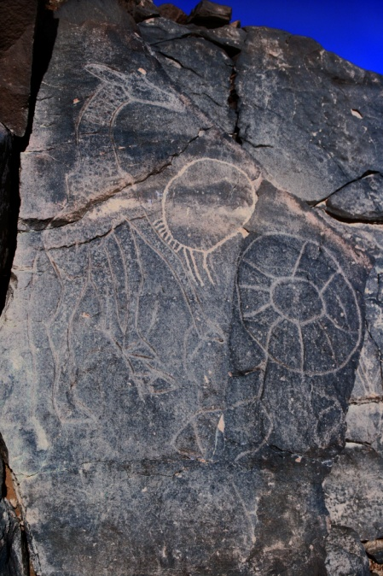
Köysistä punottuun ansaan on kiinnitetty painavia kiviä tyrehdyttämään vangiksi joutuneen eläimen pakohalut. Wadi Mathkendoush, Messak Settafet, Libya

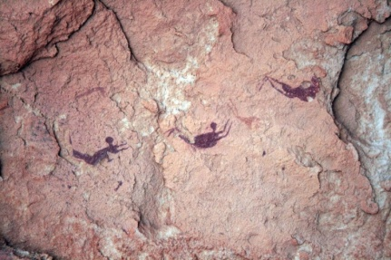
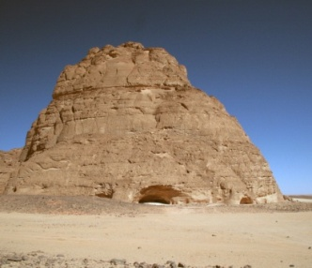
Uimarien luola, Gilf Kebir, lähellä Libyan rajaa. Paikka tunnetaan nimellä Wadi Sora (kuvien laakso). Luola on saanut nimensä ”uimareita” muistuttavista kuvista. Luola on tullut tunnetuksi yhdeksän Oscarin elokuvasta ”Englantilainen potilas”, joka perustuu Michael Ondaatjen samannimiseen romaaniin. Päähenkilön, englantilaisen potilaan, esikuvana on unkarilainen sotilas, tutkija ja seikkailija Lászlo Almásy, joka löysi luolan maalaukset vuonna 1933.
Uimarien lisäksi kuvissa esiintyy koristeellisissa asuissa olevia ihmisiä ja mystisiä päättömiä kissaeläimiä. Viereisessä luolassa on lisäksi kuvattuna kirahveja ja nautoja. Samat kuva-aiheet ovat myös vuonna 2003 löydetyssä Foggini-Mestekawi-luolassa, joka sijaitsee Uimarien luolasta kymmenisen kilometriä länteen.
Mitä nämä erikoiset kuvat esittävät? Voidaan esittää ainakin kolme eri selitystä: (1) Kuvat esittävät todella uimareita. Näkemystä tuke Luolan edessä on 1-2 metrin syvyinen painauma. (2) Uimarit ovat shamaaneja transsissa. Heidän leijuvat hahmonsa esittävät rituaalimatkan kokemuksia. Toisaalta alueelta ei ole löydetty merkkejä hallusinaatioita aiheuttavista kasveista. (3) Uimarit kuuluvat kuolleiden maailmaan, jossa ne ajelehtivat, leijuvat tai uivat.

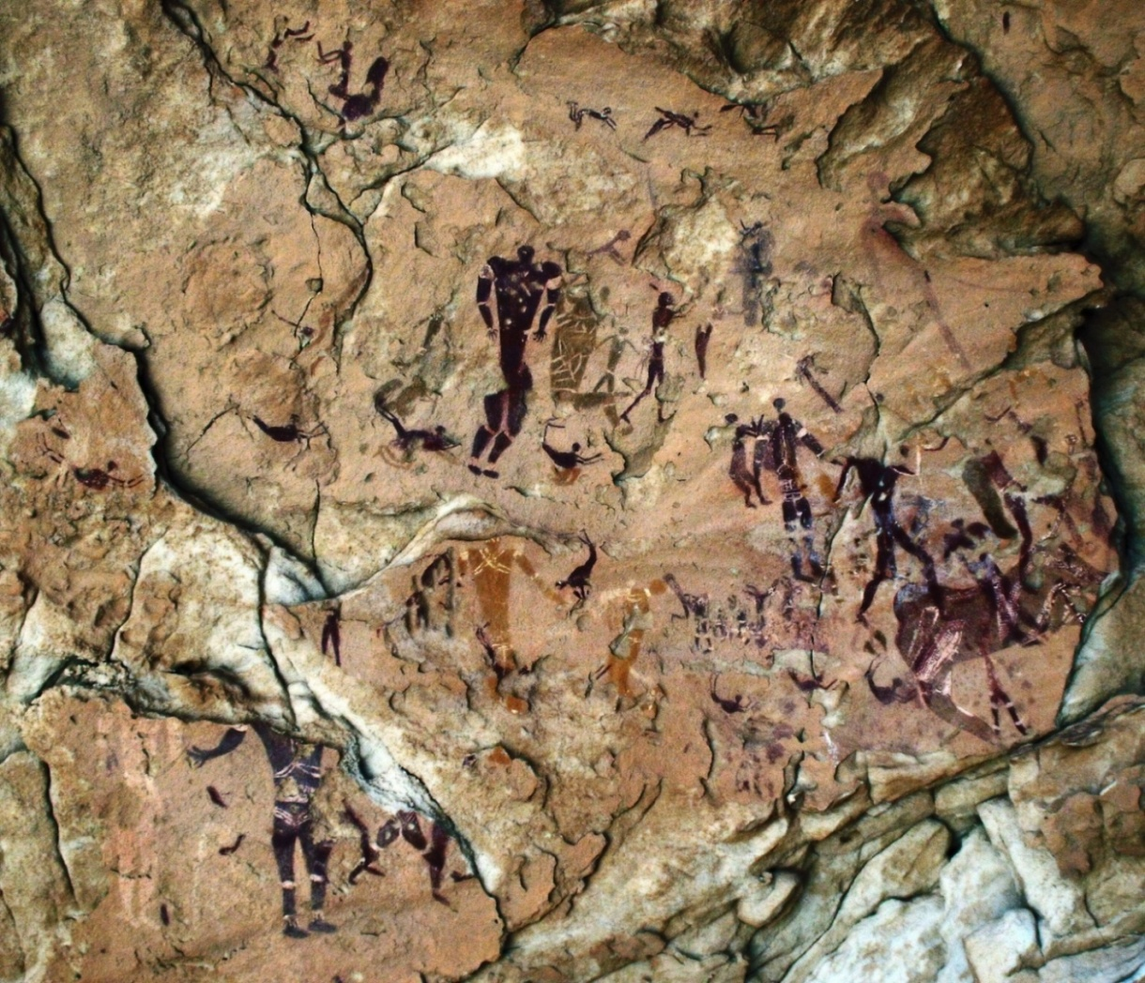
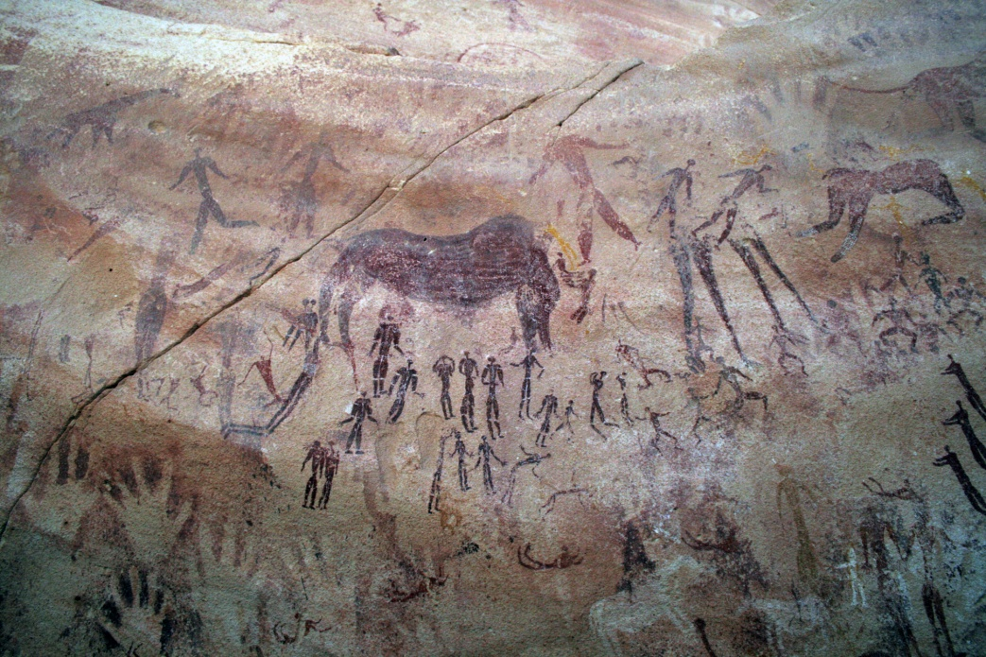
Foggini-Mestekawi-luola hämmästyttää sadoilla negatiivisilla kämmenkuvilla.

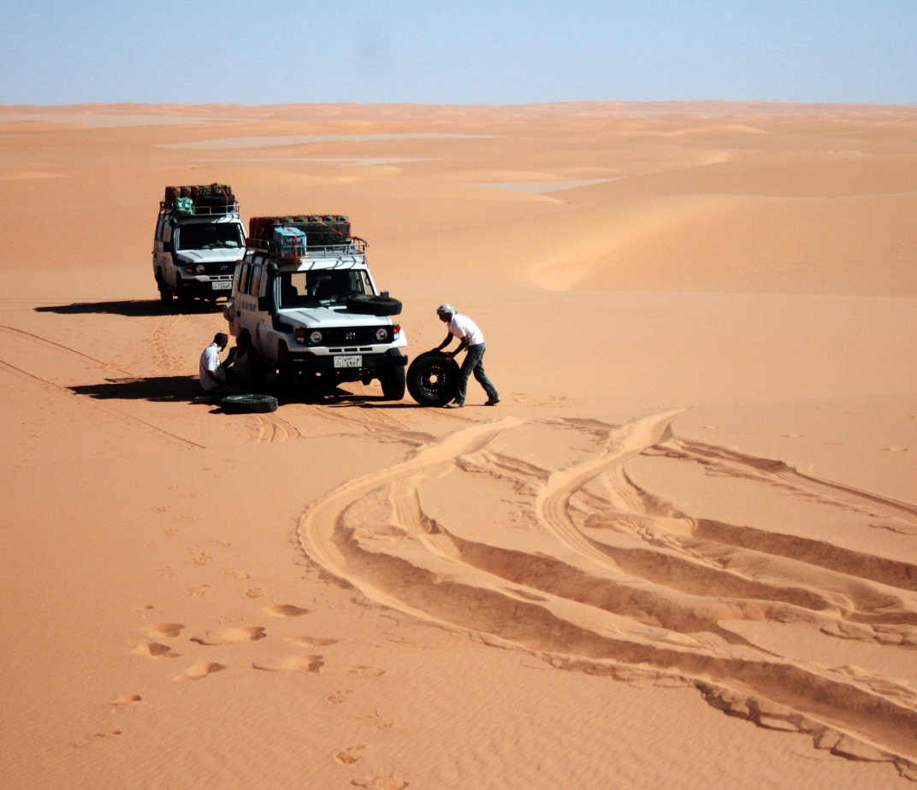
Lähdettäessä kahden viikon aavikkoseikkailulle Libyan aavikolle, jossa lähimpään asutukseen voi olla 500 km:n matka, varusteiden on oltava sen mukaan: tarvitaan vähintään kaksi maastoautoa, renkaita ja varaosia, satelliittipuhelin, ruokaa ja vettä. Egyptin viranomaiset edellyttävät luvan aavikolle, turvallisuudesta huolehtii aseeton sotilashenkilö.

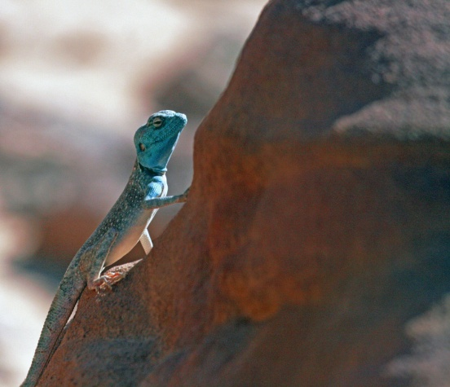
Vaikka Libyan aavikko on maailman kuivimpia alueita, wadien pohjahiekassa kosteus viipyy pitkään. Täällä kasvaa jopa puita, akaasioita ja monenlaisia pensaita ja ruohoja. Täällä tavataan myös käärmeitä, skorpiooneja ja liskoja sekä lintuja ja hyönteisiä. Nisäkkäistä edustaa mm hiekkakettu (Vulpes rueppeli), äärimmäisen uhanhalainen Mendesinantilooppi (Addax nasomaculatus) ja harjalammas (Ammotragus lervia ) ja aavikkogaselli (Gazella dorcas) ja pieni egyptingerbiili.
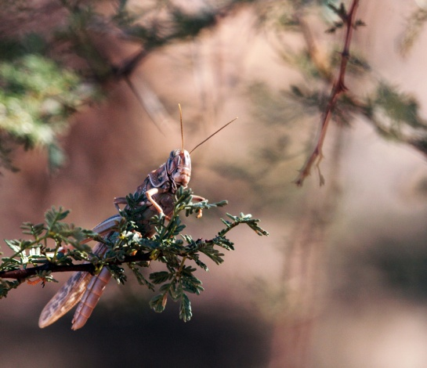
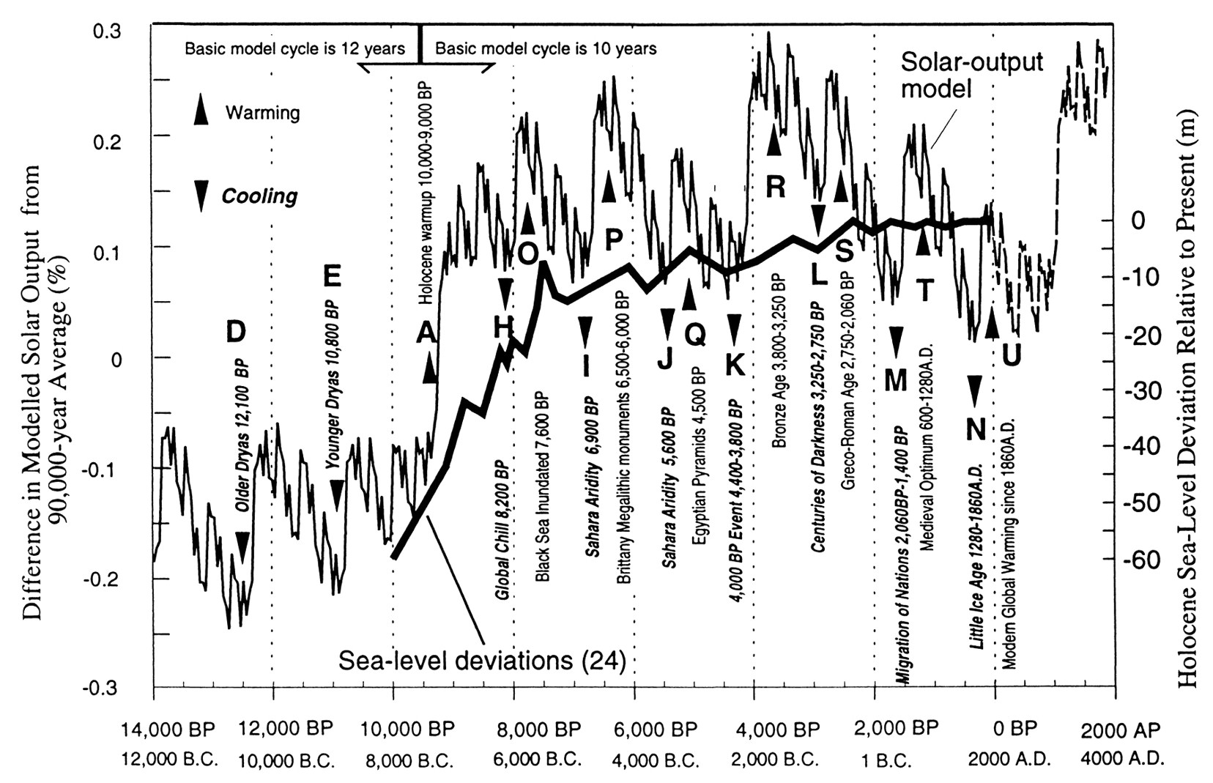

Saharan paleoilmaston tutkija Stefan Kröpelin kiteyttää itäisen Saharan ilmaston vaiheet seuraavasti:
- Viimeisen jääkauden maksimin ja pleistoseenin lopun aikana (21000 – 8500 eKr) Sahara oli käytännössä asutukselle kelpaamaton nykyistä laajempi ja kuivempi autiomaa. Sen eteläraja oli noin 500 km nykyistä etelämpänä.
- Monsuunisateiden johdosta 8500 eKr. Sahara muuttui nopeasti savannimaiseksi ympäristöksi, jolle eläimet ja metsästystä, keräilyä ja kalastusta harjoittavat ihmiset saapuivat. Samaan aikaan asuminen Niilin laaksossa kävi mahdottomaksi voimakkaiden tulvien johdosta.

- Sateet kuitenkin vaihtelivat, saaliseläimet kaikkoavat ja ihmisten oli ajoittain muutettava etelämmäksi. Olosuhteiden parannuttua muutettiin takaisin. Huoli ravinnon riittävyydestä johti eläinten vangitsemiseen (kuva xx). Alkuhärkä (Bos primigenius), jota alunpitäen vain metsästettiin, kesytettiin turvaamaan arvokas rasva metsästäjä-keräilijöiden ruokavaliossa ja parantamaan heidän selviytymismahdollisuuksiaan muuttuvissa ympäristöolosuhteissa.
- 5300 eKr. Itä-Saharassa alkoi pidempi (400 vuoden) kuiva jakso, jolloin väestön oli muutettava Niilille, keitaisiin tai kauemmaksi etelään, Sudaniin, jossa vielä saatiin sadetta.

- Sateet ja niiden mukana ihmiset palasivat vielä uudelleen, kunnes noin 3500 eKr. Sahara muuttui vähitellen siksi autiomaaksi, jollaisena me nyt sen tunnemme. Samaan aikaan alkaa Niilin laaksossa faraoiden aika.

Stefan Kröpelin ja András Zboray selvittävät parhaillaan sitä, miten ilmastohistoria ja Libyan aavikon kalliotaiteen kronologia (mm. päällekkäismaalaukset) yhdistetään. Tutkimus julkaistaneen kesällä 2010 Sahara-lehdessä (www.saharajournal.com).

Saharan ja Niilin väliset yhteydet faaraoiden aikana

John Ballin löydettyä 1917 Libyan aavikolta joukon saviruukkuja (Abu Ballas, ruukkukukkula) ovat tiedemiehet pohtineet keiden toimesta, miten ja milloin nelisensataa saviruukkua kuljetettiin noin parisataa kilometriä lounaaseen Dakhlan keitaalta rutikuivalle aavikolle. Max-Plancin Instituutin vuonna 1988 tekemän LT-ajoituksen mukaan ruukut ovat Keskimmäisen Kuningaskunnan ajalta.

Bergmann löysi 90-luvun puolivälissä ns. Abu Ballas-polun, 350 km pitkän kulkutien Dakhlasta Gilf Kebiriin. Tien varrella on kolmisenkymmentä ruukkuvarastoa, vesipistettä(?). Myöhemmin Bergmann löysi Dakhlan lähettyviltä muinaisen leiripaikan, jonka luota löydetyt hieroglyfit yhdistävät paikan Kuningas Cheopsiin ja hänen poikaansa, Redjedefiin (Djedefre), neljännen dynastian ajalta, 2400 eKr.

Mark Bordan ja Mahmoud Marein joulukuussa 2008 tekemä löytö Jebel Uweinatista todistaa, että antiikin egyptiläiset tekivät pitkän matkan autiomaassa jättäen muistoksi hieroglyfejä ja piirroksia vierailustaan noin 4000 vuotta sitten. Kirjoituksissa mainitaan Mentuhotep II (Nebhepetre).
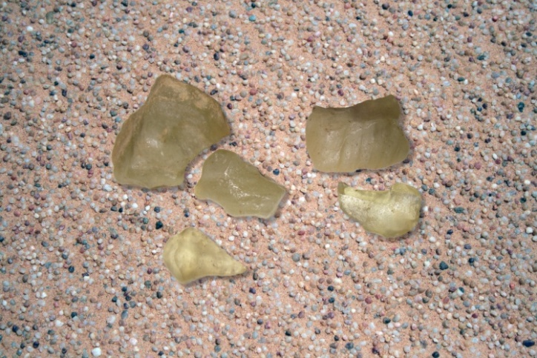
Mielenkiintoisen yhteyden Niilin ja Suuren hiekkameren välillä löysivät Michele di Vincenzo ja Giancarlo Negro vuonna 1999: kuningas Tutankhamonin kuuluisan rintakoristeen skarabee on Libyan aavikon lasia, jota arvellaan muodostuneen meteoriitin räjähtäessä lähellä maan pintaa noin 30 milj. vuotta sitten. Aavikkolasia tavataan pienellä alueella Gilf Kebirin pohjoispuolella.

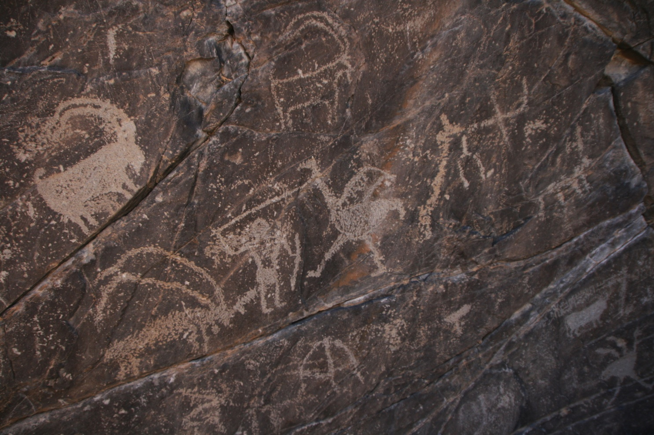

Metsästäjäkauden kuva Wadi Hammamatista (”kylpylöiden laaksosta”), Niilin ja Punaisen meren puolesta välistä. Myös tämä nykyisin rutikuiva alue on muinaisina aikoina vilissyt elämää. Hammamat oli myös eräs Badarian-kulttuurin keskuksista. Faaraoiden aikana sieltä louhittiin kultaa ja graniittia Niilin temppeleihin. Se toimi myös tärkeänä kulkutienä Puntin maahan (Afrikan sarveen). Maailman vanhin geologinen kartta, Turinin papyrus, kuvaa 15 kilometrin matkaa Wadi Hammamatissa. Kartassa on eri värein osoitettu eri mineraalilähteet.

Uan Amil, Tadrart Acacus, Libya. Saharan kalliotaiteessa kuvataan myös ihmiselle ja yhteisölle tärkeitä tapahtumia. Tässä karjapaimenten kauteen kuuluvassa maalauksessa kaunottaren (”blondi”!)tukkaa pestään ja kammataan, jonka jälkeen morsian puetaan verkkomaiseen pukuun hääjuhlaa varten...
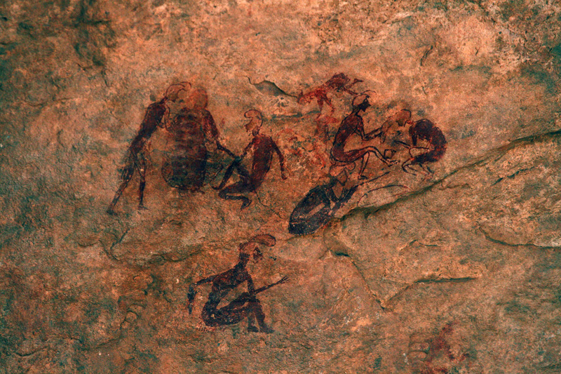

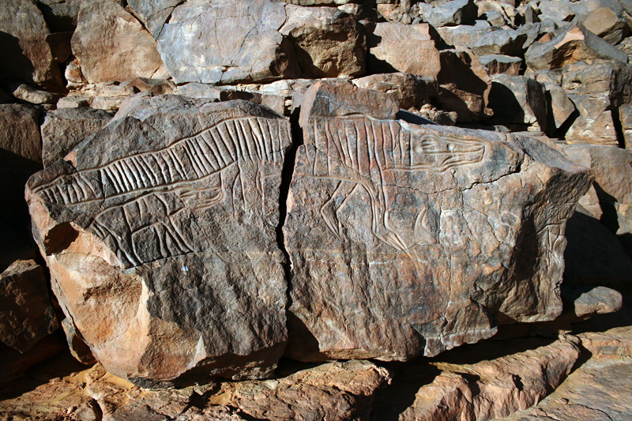
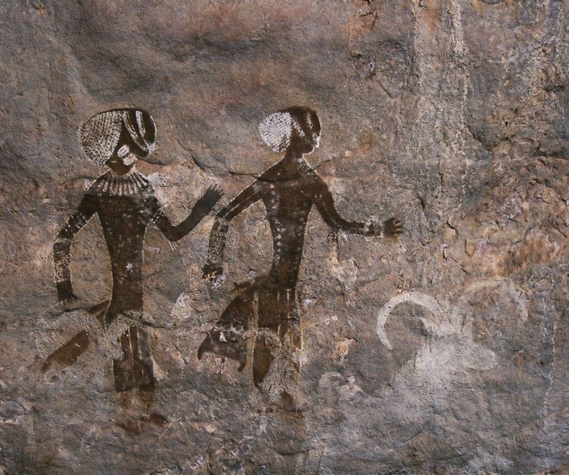
Wadi Mathkendoush, Messak Settafet, Libya. Krokodiilien ja virtahepojen kuvat kallioissa johdattivat tutkijat kosteamman Saharan jäljille. Kuva kertoo myös ihmisen ahneudesta. Messak Settafetin kalliot ovat kärsineet öljyn etsintään liittyvistä räjäytystöistä.

Ta-n-Zoumaïtakin tanssivat pyöröpäät, Tassili N’Ajjer, Algeria.
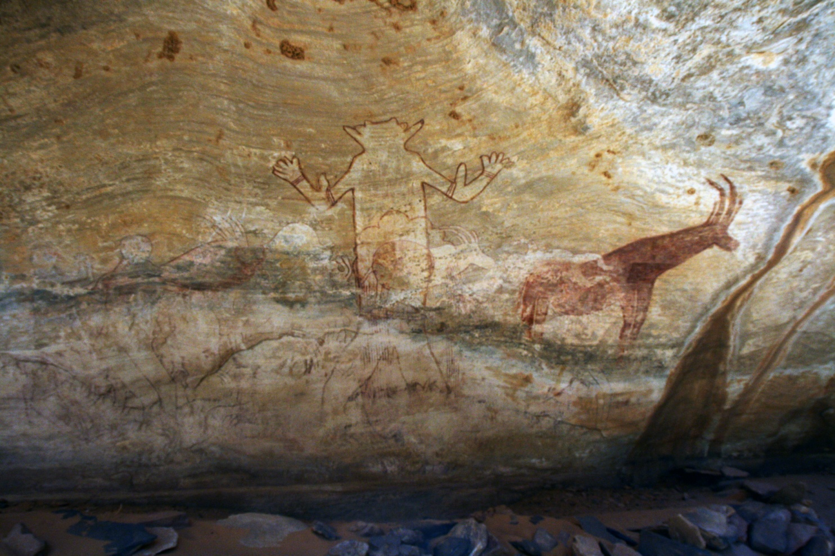

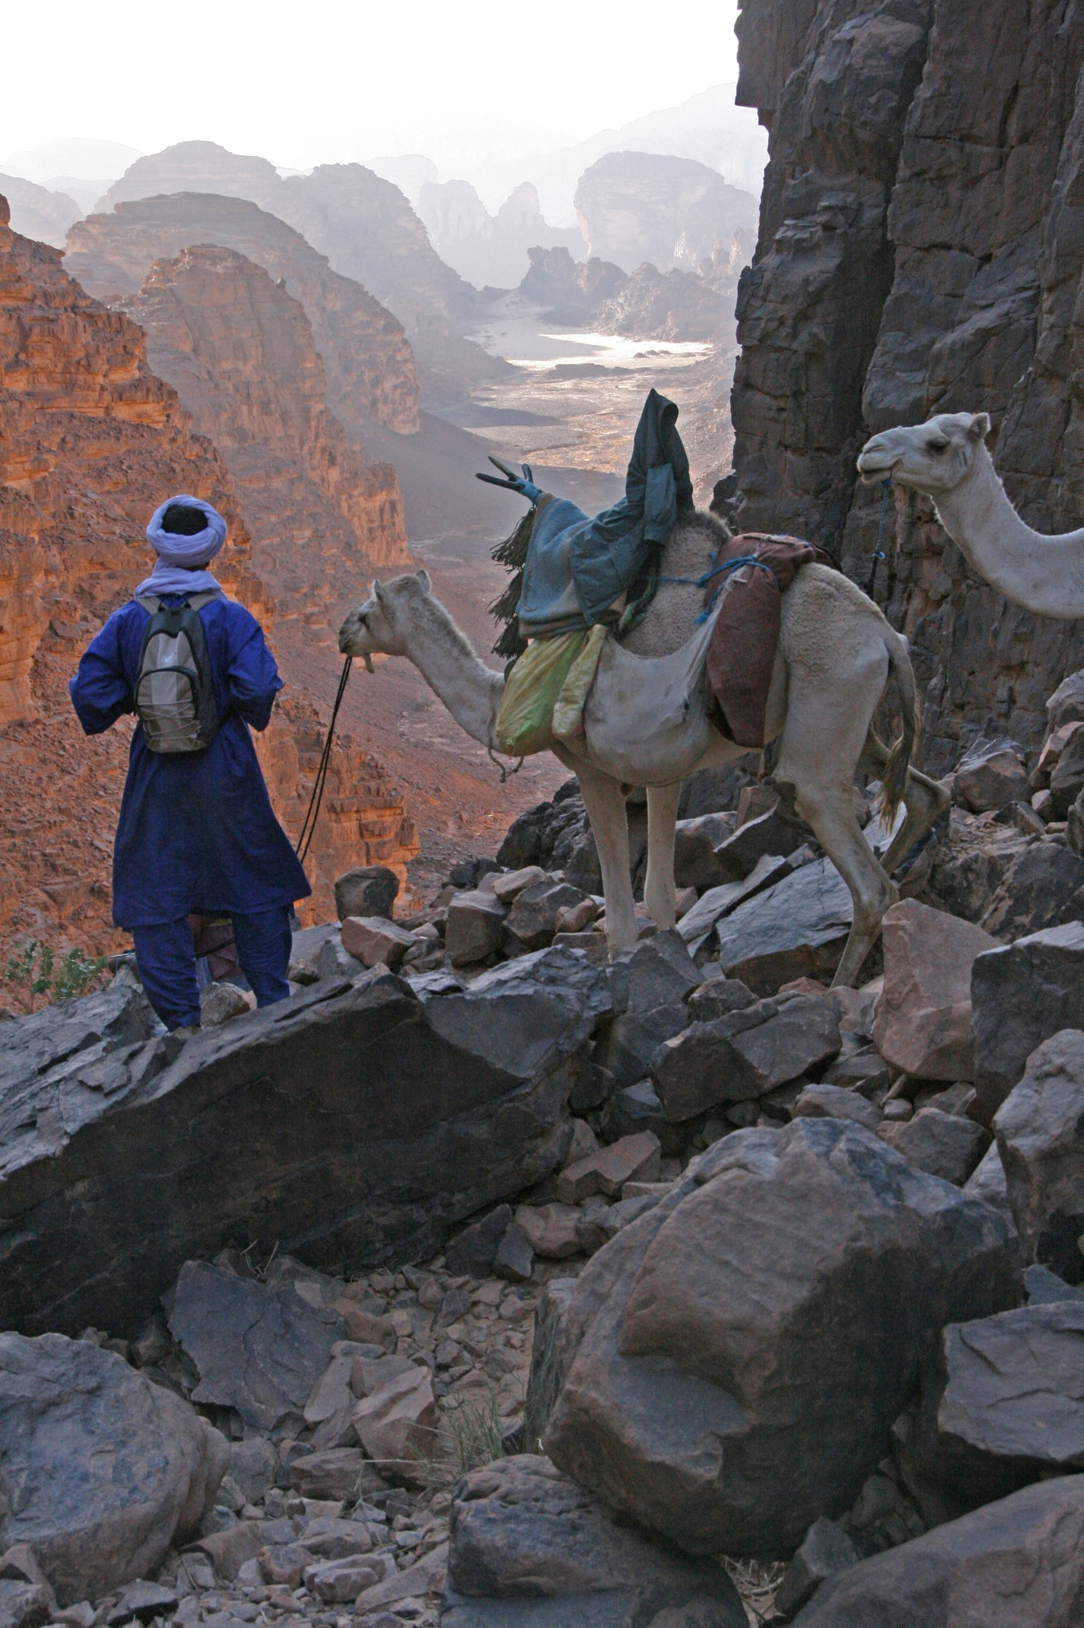
Sefarin jumala, Tassili N’Ajjer, Algeria. Tassilin kalliotaiteen toi maailmalle tnnetuksi 1950-luvulla ranskalaisen tutkijan Henry Lhote. Hänen suomeksikin ilmestynyt kirjansa ” Saharan kalliopiirrokset -10000-vuotisen kulttuurin jäljillä (Tammi, 1959) on saanut monen vaivalloiselle patikkamatkalle Tassilin ylängölle. Arvoitukselliset ”pyöröpäät” kuuluvat vanhimpiin maalauksiin. Nämä kummallisilla lisäkkeillä varustetut hahmot Lhote nimeää ”pyöröpäiden rappiovaiheeseen” kuuluviksi. Kuvan jumalaa vaivaa myös elefanttitauti, mikä paljastuu jättimäisistä kiveksistä.
Laskeutuminen Tassilin ylängöltä Salihohen-solan kautta. Ylängölle, joka on noin 700 metriä Djanetia ylempänä, ei ole edes maastoautoilla asiaa. Kohteelta toiselle kuljetaan patikoiden kamelien tai aasien kanssa. Viiden hengen retkikuntaamme avusti kolme opasta, kokki, kolme kamelinajajaa ja 11 kamelia, jotka kantoivat matkatavaramme sekä ruoan ja veden kahden viikon ja 300 kilometrin retkellämme.

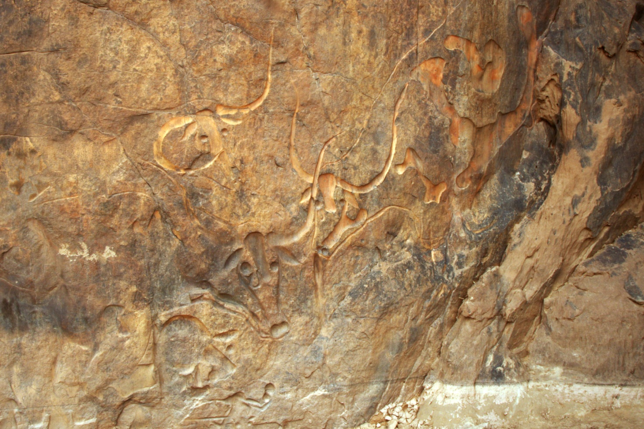
Djanetin itkevät lehmät. Paikalliset oppaat kertovat mielellään tarinaa lehmälaumasta, joka tutulle juomapaikalleen tullessaan löysi vain kuivuneen lammikon…
Kirjallisuusviitteitä:
* Rock Art of the Libyan Desert (DVD), András Zboray, www.fjexpeditions.com (2009)
* The Agricultural Revolution in Prehistory – Why did Foragers becomeFarmers?, Graeme Barker, Oxford University (2009)
* Verborgene Schätze der Sahara – 10000 Jahre Kunst und Geschichte, Jürgen F. Kunz
* Rock Art in Africa – Mythology and Legend, Jean-Loïc Le Quellec, Flammarion (2004)
* The Loast Oases, Ahmed Hassanein Bey, The American University in Cairo Press (2006)
* Libia – arte rupestre del Sahara, G. C. Gattinara, Polaris (2005)
* L’art mystérieux des Tetes Rondes au Sahara, F. Soleilhavoup, Éditions Faton (2007)
* Saharan kalliopiirrokset – 10000-vuotisen kulttuurin jäljillä, Henri Lhote, Tammi (1959)
* Climate-Controlled Holocene Occupation in the Sahara: Motor of Africa’s Evolution
Rudolph Kuper and Stefan Kröpelin, Published 20 July 2006 on Science Express
* Englantilainen potilas, Michael Ondaatje, Otava (1993)
* Maapallon ilmastohistoria. Kasvihuoneista jääkausiin, Juha Pekka Lunkka, Gaudeamus (2009)
* Libyan aavikon kalliotaide, Erkki Luoma-aho (2009)

